POKYNY A INFORMACE OD VÝROBCE

Tento výrobek vyhovuje normě EN 149:2001+A1:2009: Ochranné prostředky dýchacích orgánů – Filtrační polomasky k ochraně proti částicím.

Model: K8201 – skládací filtrační polomaska bez ventilu vybavená smyčkami za uši a upínací sponou.
Třída: FFP2 NR

Oznámený subjekt: N.2834 Výrobce:
CCQS Certification Services Limited Carte Medical Equipment (Suzhou) Co., Ltd.
Adresa: Block 1 Blanchardstown Corporate Park, Adresa: No.1978, Fenhu National Road, Wujiang City, Suzhou City,
Ballycoolin Road, Blanchardstown, Dublin 15 D15 AKK1 Jiangsu Province, Čína
Dublin, Irsko

Vysvětlivky k označení výrobku:
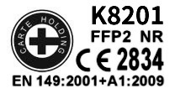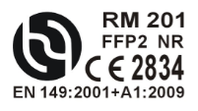
→Označení výrobce | FFP2→Klasifikace ochrany
 | NR→Pouze k použití během jedné směny
K8201 →Název modelu výrobku | 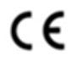→Logo CE
EN 149:2001+A1:2009 →Norma | 2834→Oznámený subjekt

Varování:
Správný výběr respirátoru má zásadní význam. Před použitím při práci musí být uživatel vyškolen zaměstnancem ve správném používání respirátoru v souladu s příslušnými bezpečnostními a zdravotními normami. Slouží k individuální ochraně lidských dýchacích orgánů před aerosoly různého složení.
Nedodržování všech pokynů a omezení by mohlo vážně snížit účinnost této polomasky proti částicím a vést k onemocnění, zranění nebo úmrtí.

Nasazování:
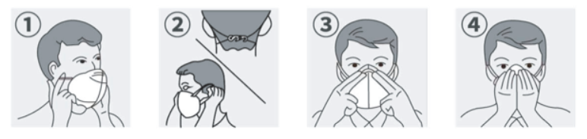

- Držte filtrační polomasku proti částicím v poloze přes nos a ústa.
- Přetáhněte úchyty přes uši, připevněte je k upínací sponě a upravte nasazení, aby bylo pohodlné a zabraňovalo úniku vzduchu.
- Prsty vytvarujte nosní sponu podle tvaru nosu.
- Zakryjte oběma dlaněmi polomasku a prudce vydechněte, abyste vyzkoušeli těsnost. Jestliže uniká vzduch kolem nosu, upravte sevření nosní spony. Jestliže uniká vzduch kolem okrajů polomasky, upravte polohu úchytů.
- Jakmile se vám začne těžko dýchat nebo se filtrační polomaska proti částicím poškodí či zdeformuje, ihned ji vyměňte.
- Jestliže nelze dosáhnout správné těsnosti na obličeji, vyměňte filtrační polomasku proti částicím.
- Pečlivé dodržování těchto pokynů je důležitým krokem v bezpečném používání respirátoru.

Používání, údržba a čištění
Tato polomaska proti částicím s označením „NR“ se nesmí používat déle než jednu směnu. Výrobek nelze prát ani dezinfikovat. Tato polomaska proti částicím nedodává kyslík. Používejte pouze v náležitě větraném prostoru s dostatečným množstvím kyslíku pro podporu života.
Před každým použitím je nutné filtrační polomasku proti částicím prohlédnout, aby bylo jisté, že v dýchací zóně nejsou žádné jiné otvory než perforace na okraji a otvory pro svorky a že nedošlo k žádnému poškození. Zvětšené otvory v důsledku odtrženého nebo roztrženého filtračního materiálu kolem otvorů pro svorky jsou považovány za poškození.
Tento respirátor pomáhá chránit před určitými kontaminačními látkami v podobě částic, ale neodstraňuje riziko přenosu nemoci nebo infekce. Nesprávné používání by mohlo vést k onemocnění nebo úmrtí.
Nepoužívejte tuto polomasku proti částicím s vousy nebo za jakýchkoli jiných podmínek, které by mohly zabránit dobré těsnosti na obličeji. Je nutné dodržet požadavky na těsnost.

V následujících případech vyřaďte respirátor a nahraďte ho novým:
- Jestliže se objeví potíže s dýcháním v důsledku nadměrného zanesení polomasky proti částicím.
- Jestliže se polomaska proti částicím poškodí.
- Pokud se objeví nevolnost, podráždění nebo jiné potíže, opusťte kontaminovaný prostor.

Skladování, přeprava, likvidace:
Skladujte na čistém, suchém místě při teplotě -20 °C až +38 °C a relativní vlhkosti nejvýše 80 %.
Výrobky lze přepravovat všemi druhy dopravy v souladu s platnými pravidly pro přepravu zboží pro konkrétní druh dopravy. Tento výrobek skladujte a přepravujte v původním obalu.
Vyhazujte ho do běžného domovního odpadu.

Bezpečnostní požadavky

Za následujících okolností nepoužívejte respirátor a nevstupujte do kontaminovaného prostoru, ani se v něm nezdržujte:
- Ovzduší obsahuje méně než 19,5 % kyslíku.
- Jestliže ucítíte zápach nebo chuť kontaminační látky.
- Nepoužívejte k ochraně před plyny nebo párami.
- Kontaminační látky nebo jejich koncentrace nejsou známy, nebo jsou bezprostředně nebezpečné lidskému životu či zdraví.
- Nepoužívejte k otryskávání, stříkání barev a práci s azbestem.
- Nepoužívejte v prostředí s nebezpečím výbuchu.

Neupravujte masku, ani ji nepoužívejte nesprávným způsobem.

